Выпуск №1 октябрь 2019 года
журнал Муниципального бюджетного учреждения Губкинского городского округа «Социально-реабилитационный центр для несовершеннолетних»

Экскурсияк памятнику
Вдове и Матери солдата
с. Бобровы Дворы

11.07.2019 года мы ездили на экскурсию к памятнику Вдове и Матери солдата, который расположен у автодороги, ведущей в Белгород, у села Бобровы Дворы Губкинского района.Памятник- монумент«Вдове и Матери Солдата», -
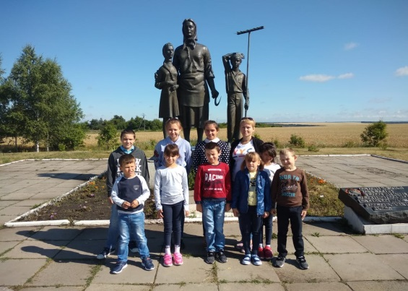
единственный в России, посвященнный женщине военных лет. Этим памятни-ком подчерки-вается уважение губкинцев к женщинам, пережившим войну, немало труда приложившим к победе. Композиция памятника – три фигуры: мать, ее дети-подростки, дочь и сын, которые олицетворяют русскую крестьянскую семью. Семью, потерявшую кормильца, родоначальника. На табличке у памятника надпись: «Да разве об этом расскажешь, в какие ты годы жила,какая безмерная тяжесть на женские плечи легла».
Нам рассказали об истории создания памятника, о его авторе – А.А. Шишкове, о том,
что прообразом памятника стала Мария Федоровна Хорхордина, простая русская женщина, жительница села Шорстово, и её дети Наталья и Арнольд. Тяжел был труд женщин и детей
Экскурсияк памятнику
жертвам фашизма п.Троицкий
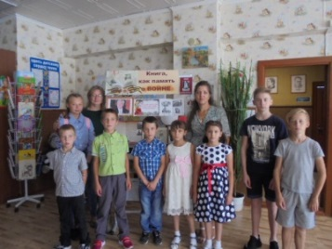
18.07.2019 года мы отправились в п. Троицкий Губкинского района.
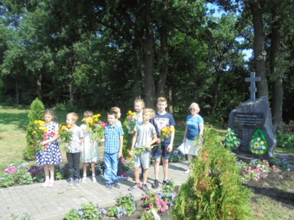
У памятного знака, установленного на месте расстрела 13 мирных жителей хутора Калиновка - стариков, женщин и детей, нам рассказали о тех трагических событиях,произошедших ранним утром 4 июля 1942 года. Страшное место – страшные страницы нашей историио мирных жителях, расстрелянных в далеком 1942 году, о трагической судьбе простой русской женщины – Травкиной Натальи Константиновны, в один миг потерявшей четверых детей и маму, получившей 12 огнестрельных ран,но выжившей, чтобы отомстить за гибель своих родных.
Мы сразу представили себе все происходящее, было страшно и жутко от того, что это было на самом деле, и мы стоим на том самом месте. Сразу
перед глазами всплыли картинылюбительского художественного фильма по книге «Руки матери».
Продолжилась экскурсия у памятника жертвам фашизма и в библиотеке п. Троицкий, гдемы встретились с исполнителями главных ролей в фильме: Еленой Дубровиной (Наталья Константиновна Травкина), Щербаком Колей (Травкин Ваня), Жоровым Вовой (Травкин Боря), а также автором сценария Севрюковой Анастасией Николаевной.
Встреча была очень интересной – ребята рассказывали, как он снимались в кино, как им было трудно и в то же время интересно, сколько труда стоило простым работникам библиотеки снять, смонтировать этот фильм. Впечатлений было море, так как мы никогда не встречались с «живыми актерами», такими же мальчишками как мы, нам тоже захотелось попробовать себя в какой-нибудь роли, но, наверное, не в фильм.

1
Встреча с ветераном

Необычная встреча прошла 27 сентября 2019 года. К нам в гости приходил ветеран Великой Отечественной войны Волога В.С.
Владимир Семенович подробно рассказал о военном времени и о своей службе на фронте, о труде наших женщин и детей в тылу, о том, какие испытания выпали на долю советского народа в годы войны, как, несмотря ни на что, наш народ выстоял и победил.
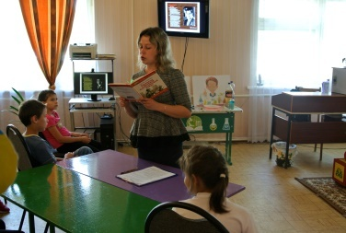
.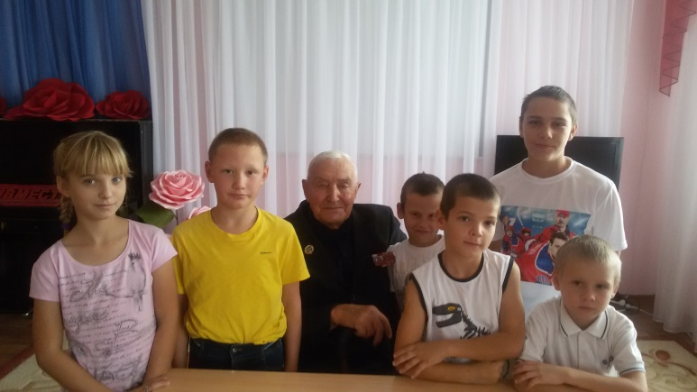

Такими людьми славится и гордится наш родной Губкин.
Курская битва-подвиг народа
В рамках проекта несколько мероприятий прошли в МБУК «Детская библиотека-филиал №6». Два из них были посвящены одному из ключевых сражений Великой Отечественной войны, крупнейшему танковому сражению в истории - битве на Курской дуге (5 июля по 23 августа 1943 г.),
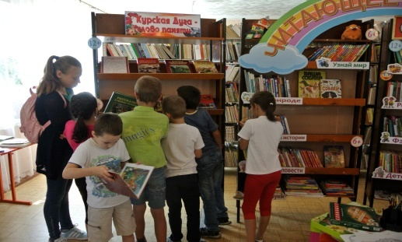
25.07.2019 года мы посетили книжную выставку «Курская дуга – слово памяти», на которой были
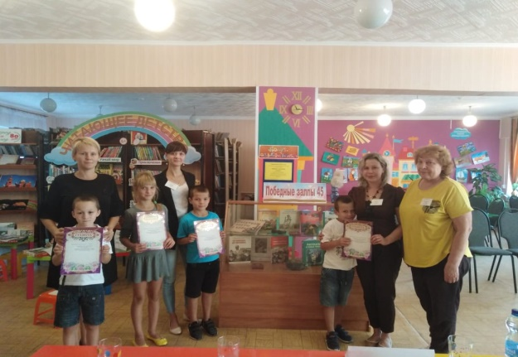
представлены литературные произведения, повествующие о событиях Курской битвы.
Сотрудники библиотеки рассказали нам интересные факты о танковом сражении. Несмотря на то, что мы не раз слышали о битве, поразила ее масштабность: в ней участвовали 2 миллиона человек, 6 тысяч танков, 4 тысячи самолетов.
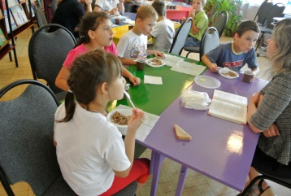
26.07.2019 года в библиотеке прошли громкие чтения «Курская битва – подвиг народа». Мы посмотрели кадры кинохроники и услышали песни военных лет. Не оставили нас равнодушными рассказы С. Алексеева «Первые залпы», «Горовец», «Три подвига», «Чёрный день»Слушая рассказ С. Алексеева «Данке шён», повествующий о том, что беспримерные сила, мужество и отвага советских солдат сочетались с добротой и состраданием, мы отведали настоящую солдатскую кашу.
Вконце мы почтили минутой молчания память всех погибших в годы Великой Отечественной войны.

«Не играйте, мальчики, в войну…»

Мир и дружба всем нужны!
Мир важней всего на свете!
На земле, где нет войны,
Ночью спят спокойно дети.
Н.Найденова
12.09.2019 года мы приняли участие в конкурсе чтецов «Не играйте, мальчики, в войну», проходящем в МБУК «Детская библиотека-филиал №6».Каждый из участников выучил наизусть и выразительно прочел стихотворение,призывающее сохранять мир на всей земле.
По итогам конкурса все участники были награждены почетными грамотами.

Пешеходные экскурсии
Мы живем в своем городе, часто ходим по одним и тем же улицам, но порой не знаем и не замечаем, что находится рядом с нами, чему или кому посвящены улицы, знаки, памятники.
Прошагав по городу вместе с педагогом, мы узнали много нового. Оказывается, что в Губкине есть памятные места, которые посвящены трудовой доблести и подвигам губкинцев в годы Великой Отечественной войны.
Одним из таких мест является здание по ул.Комсомольской, д. 5. В годы войны в нем размещался крупный госпиталь. Сюда привозили раненых в боях на Курской дуге. Не всех удалось спасти, многие погибшие захоронены в Братской могиле в переулке Героев.
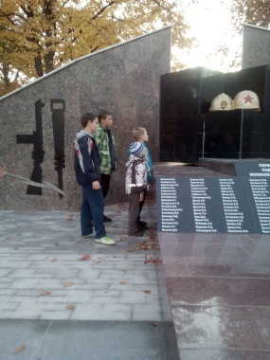
Гуляя по скверу Шахтерской славы в самом центре города, мы узнали, что памятник в виде шахтерской и армейской каски и отбойного молотка и автомата олицетворяют собой трудовой и фронтовойподвиг горняков. Нам надо знать свою историю.

Главный редактор И.Н.Скоморохова

2
всего на свете!
На земле, где нет войны,
Главный реактор газеты И.Н.СкомороховаНочью спят спокойно дети.
Н.Найде

Мир и дружба всем нужны!
Мир важней всего на свете!
На земле, где нет войны,
Ночью спят спокойно дети.
Н.Найденова

Мир и дружба всем нужны!
Мир важней всего на свете!
На земле, где нет войны,
Ночью спят спокойно дети.
Н.Найденова

Мир и дружба всем нужны!
Мир важней всего на свете!
На земле, где нет войны,
Ночью спят спокойно дети.
Н.Найденова

Мир и дружба всем нужны!
Мир важней всего на свете!
На земле, где нет войны,
Ночью спят спокойно дети.
Н.Найденова

